大阪府商店街等モデル創出普及事業
令和6年度第２回 「商店街等モデル普及セミナー」
～「関係者」を育てる・増やす 商店街の挑戦～
実施結果レポート

日 時 令和6年８月２３日（金）14時30分から16時30分
会 場 大阪府立男女共同参画・青少年センター
対 象 商店街関係者及び商業振興に関わる市町村、商工会・商工会議所の職員など （計31名参加）

第１部 ＜講演＞
「次世代の商店街運営をめざして」
奈良もちいどのセンター街協同組合 事務局マネージャー 前田 氏

▶「奈良もちいどのセンター街協同組合」の課題への取組みについて（夢CUBE）
○奈良もちいどのセンター街は、近隣にあった奈良市役所が隣駅に移転し徐々に商店街を歩く人が減少。1977年からのおおよそ30年間で通行量が約50％に、2000年代はじめには80店舗のうち10店舗以上が閉店しシャッター街化。
○2004年に商店街中央付近にあったパチンコ屋が閉店、しばらくして、そこが競売にかけられていることを知り、パチンコ店の土地・建物を組合で購入。当初多目的スペースとしての活用を計画していたが、建物が古く、防災上問題があることが判明。テナントビル建設の話がでたが、そもそもシャッター街化が進む商店街にテナント誘致は厳しいと判断。そこで、『テナントを誘致できないなら、商店街でテナントを育てる』と発想を転換した。
○2007年 行政の支援を受けて、インキュベーション施設「もちいどの夢CUBE」が4月に完成。
店舗面積は10～12㎡を中心で、家賃29,000円～36,000円。１年更新で最長３年利用可能とした。対象者は新たな事業に挑戦する人に限定した。
これまでに約50名が卒業している。
○もちいどの夢CUBEの成果として、空き店舗減少や新たな風による客層変化・商店街のバリューUP、既存店への刺激、自商店街LOVEな人材創出へと繋がった。

▶取り巻く環境の変化と課題の変化
○高齢・継承問題などによる閉店で、シャッター街化が進んだことで、対策の一つとしてインキュベーション施設（夢CUBE）をつくり、卒業生らが空き店舗に出店していくなど、空き店舗を他者に貸し出すことが増えた。
○空き店舗を他者に貸し出す＝テナント化が進むと、商店街への帰属意識が低い店主（テナント）が増えたり、商店街の業種構成が変わるところがでてくる。
○もちいどのでは、夢CUBE卒業生が商店街に入り、商店街『愛』の強い人材が増えたという一面もあるが、次世代の商店街運営を考えるにあたっては、「店主（テナント）」だけではなく、「地権者（オーナー）」に対してもアプローチをしていくことが急務。

▶オーナー会開催に向けて
○商店街の地権者（オーナー）には以下のようなケースも散見される。
・「賃貸業をしている」「事業主」という意識が低い。
・「家賃(収入)さえ入ればいい」、「家賃は勝手に入ってくるもの」と思ってしまう。
・「（資産）価値の向上」「商店街のより良い改善」などへの興味関心が低い。
・「一番高く買ってくれる人に売却したい」との思いが最優先。
・「テナント貸しするための改装資金」がない。

➡商店街発展に欠かせない「オーナー」の意識向上を促すために、令和4年度に中小企業庁「商店街等における課題解決のための専門家派遣及びワークショップ」に採択され、専門家の支援のもと、全６回のワークショップを開催。

▶オーナー会・リーシングガイドラインを通してめざすべき商店街像とは
○めざすべき姿＝オーナー自身が、自己のテナントの確保、不動産価値の維持のため、商店街のリーシングガイドラインに沿って賃貸、売却することが必要だと十分に理解しており、そのガイドラインの存在がきちんと周知・浸透している状態。
○その状態に至るには、オーナーらにとって、ガイドラインが与えられたもの・突きつけられたものではダメ
(反発しか生まない)。
➡自分達の「商店街」を自分達で考えて、自分達で「ルール」(リーシングガイドライン)をつくる必要がある。
➡オーナー会を開催。

▶オーナー会の取組み
○しかし、オーナー会への参加は全体の約１割ほどというのが実情。
（忙しい、巻き込まれることへの不安感、自己の所有物の利用を制限されたくない、
商店街運営の一員としての当事者意識の低さ、等々…）
○オーナー会運用には、「第三者の目線・コメントが重要」。
⇒中小企業基盤整備機構の専門アドバイザーをオブザーバーとして登用
○オーナー会での営みが「自分達にプラスとなる」ことを理解してもらう。 ⇒実施内容の説明
○ルールに従え！ではなく、ルールを自分達で作る場ということを理解してもらう。
○主体性を促すために、「自商店街の営み」や「他商店街の動き」を積極的に情報提供。
➡オーナーらとの連携が、商店街の明るい未来へと繋がっている。長期戦を覚悟し、早く始めることが肝心。

第2部 ＜グループ分かれて交流会＞
▶お申込み時に選択いただいた各テーマに分かれて交流会を実施
○グループA 地域連携（学生・自治体・地元企業等との連携等）
アドバイザー：北助松商店街振興組合 理事長 松尾氏、八尾市商業協同組合 事業部長 新井氏
○グループB 情報発信・SNS活用、気軽なデジタル化
アドバイザー：南地中筋商店街振興組合 理事長 真鍋氏、千日前道具屋筋商店街振興組合 理事 城谷氏
○グループＣ 空き店舗活用（空き店舗への出店支援・創業支援等）
アドバイザー：吹田市旭通商店街協同組合 理事長 池内氏
○グループＤ 不動産所有者らとの連携（オーナー会等）
アドバイザー：奈良もちいどのセンター街協同組合 事務局マネージャー 前田氏

・各テーマごとに分かれて、課題や改善策などを情報交換したり、今後の連携やさらなる交流ができないかなど、
非常に活発な交流が行われた。

▶意見交換の内容（一例）
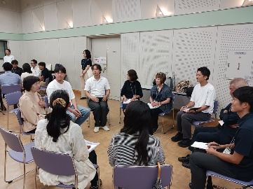
＜グループA＞ 地域連携（学生・自治体・地元企業等との連携等）
・商店街はモノを売る場だけでなく、人が集まるスペースという思想に衝撃を受けた。
集まることで次のムーブメント（注目・周知・楽しそう・行ってみよう）が連鎖的に
起こっていくと感じている。
・近隣商店街で集客に向けて協力して取り組みたいが、昔からの方々は他の商店街
との協力に抵抗感があり難しい。
→若い人たちを中心に声がけをして、連携して色々取り組んでいくうちに、つながりの輪が広がり協力の土台ができた。
・商店街以外の地域の店舗や市など、単独ではなく地域という面で活動していかないと、生き残っていけない。
地域の学生も協力してくれる。

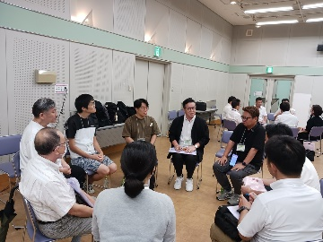
＜グループB＞ 情報発信・SNS活用、気軽なデジタル化
・SNSやHPについて、短期だけ、お試し利用ができるデジタルツールサービスがある。
外部の力を借りながら、どういう情報発信をしたいのかなど打合せしてSNSに
触れてみてもらったら、具体性が見えてくるかも。
・商店街の外部から人を募集し、アンバサダーとして雇うなども検討してはどうか。
主婦・主夫等にとってはお小遣いになるし、学生にとっては成功体験を積む機会になる。
・SNSアカウントを作っておいて、イベント開催時だけでも更新する、年に数回だけでも投稿する、という習慣づけを
しておくと、数年後には資産になる。
・例えば、飲食店を紹介するとなった時、食事の内容ではなく店主に着目した投稿をしてみる。
商品の差別化は難しいので、その店の特徴のある部分を見せられるような投稿を考えてみるなど、
興味を持ってもらえる工夫をしてみてはいかがか。

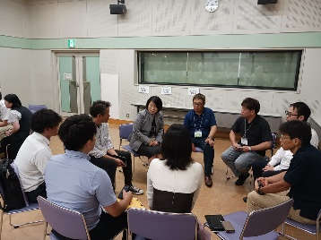
＜グループC＞ 空き店舗活用（空き店舗への出店支援・創業支援等）
・商店街の利用者は、女性が多いので女性の立場に立って考えることが重要。
→授乳室設置やベビーカーでも利用しやすい環境などを構築した。
・地域コミュニティ施設としても活用できる「tocotoco...」を開業。
市の補助事業を活用して、空き店舗を借り上げ改修し、1階をカフェ、2階にキッズスペース、3階にレンタルスペースを作った。1階のカフェには授乳室も設置した。
→この施設を作ったことで、子育て世帯の来街が増加。レンタルスペースは、近隣大学との連携体制の構築や
スタートアップ・創業支援へのチャレンジの場としても活用している。
・空きテナントに関しては、「地権者がなかなか売ろうとしない」や「商店街内でテナント家賃がバラバラである」、
「地権者が２階に住んでいるので1階店舗を賃貸に回すことが難しい」などの事情があり今後の課題である。
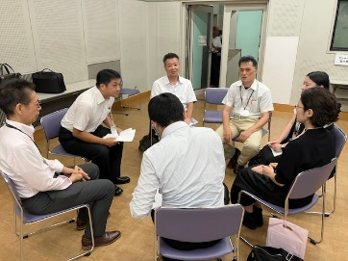
＜グループD＞ 不動産所有者らとの連携（オーナー会等）
・地域に増えてきた外国人との交流を図るため、商店街の施設でイベントを企画
したが、施設のオーナーからご理解を得られず、実施できなかったことがある。
日頃からオーナーとも意思疎通をはかり、商店街活動を理解してもらうことが重要
だと理解した。
・他の商店街や市役所の商業担当の方々との交流の機会があると大変助かる。
・オーナーの把握はどのように行ったか。必要だと感じているがなかなか着手できない。
→もちいどのでは、まだ投資目的等での海外不動産事業者等による買収はなく、
個人のオーナーが多いことから幸運にもほぼ把握できた。
だが今後、所有者死亡による相続や海外事業者の流入等によりオーナーの特定がますます困難になると
予想されるため、少しでも早く着手することが重要。

大阪府では、商店街活性化のモデル創出と、その成果の普及に取り組んでいます。
その一環として、地域商業の活性化に関する先進的な事例の共有や成果の普及を目的に、セミナーを開催しています。

